Istituto Professionale Statale per i Servizi Commerciali, Turistici, Sociali e della Pubblicità  “N. De Filippis” | Istituto Istruzione Superiore “N. De Filippis”-“G. Prestia”  Via Santa Maria dell’Imperio – 89900 Vibo Valentia Tel. 0963.42883–43066, Fax 0963.45528  Cod. Fisc: 96013630791 Cod. mecc.: VVIS009007 E-mail: VVIS009007@istruzione.it  - Istituto Professionale Statale per i Servizi Commerciali, Turistici, Sociali e della Pubblicità “N. De Filippis”, via Santa Maria dell’Imperio, 89900 Vibo Valentia, Tel. 0963-42883-43066, Succursale "San Leoluca" - Via Tarallo, Vibo Valentia Tel 096341008  Sito web: www.ipcdefilippis.it cod VVRC009016, corso serale VVRC00951G  - Istituto Professionale Statale Industria Artigianato “G. Prestia”, Via G. Prestia, 89900 Vibo Valentia,  Tel 0963-43793, fax 0963-41175, sito web www.ipsiaprestia.it cod. VVRI00901V | 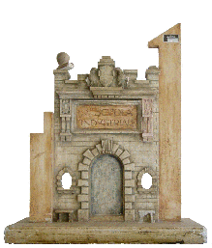  IPSIA “G. Prestia”  Istituto Professionale Statale Industria e Artigianato “G. Prestia”

Prova N26. Tecnologie elettriche/elettroniche TEE classe 4B Prof. De Luca Fortunato | LABORATORIO DI: TEEA | RELAZIONE N°. 1
COGNOME __________________ Nome __________________ Data___________Classe ____
Oggetto: Verifica sperimentale filtro RC Passa Basso con oscilloscopio.

SCHEMA:
Seguendo lo schema elettrico, impostare lo schema topografico:
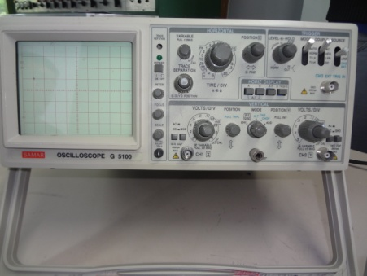
Oscilloscopio 2 CH

Schema elettrico
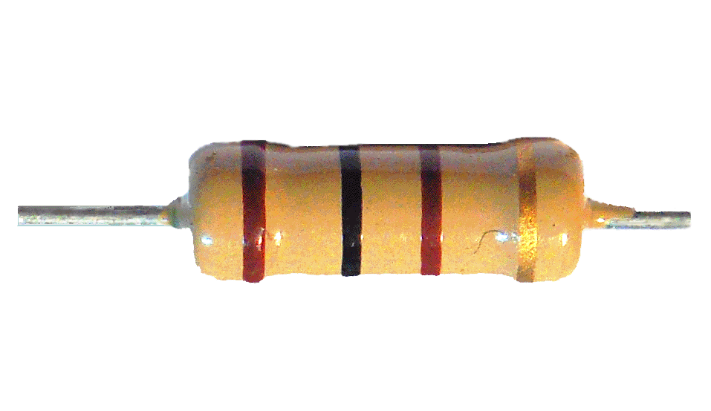
Resistore assegnato: indicare colori bande
_______/__________/___________/________
Valore in Ohm del resistore = ___________
Condensatore assegnato C= ____________ Farad

Resistore

Spazio considerazioni alunno durante prova (es. foto, suggerimenti, criticità affrontate ecc.)
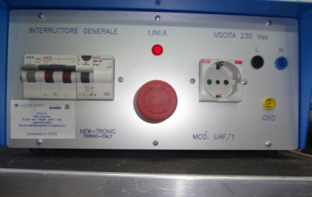
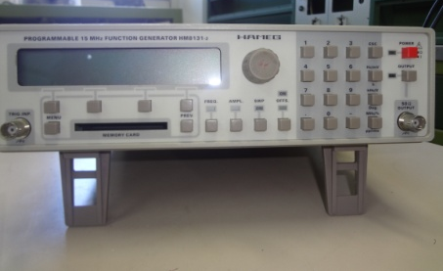
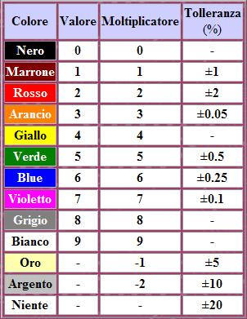
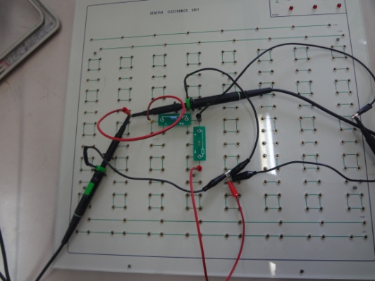
Generatore funzioni

Generatore f.m.

Condensatore

FORMULE da utilizzare:
omega ω= pulsazione rad/sec
p=pigreco= 3,14
Veff = valore efficace tensione
Vmax = Valore massimo tensione
fc= frequenza di taglio del filtro
Legenda:
f= frequenza Hz
T=periodo sec
V= Tensione di Corrente;
I= Intensità di Corrente;

f=1/T; T=1/f; omega ω=2pf=2p/T
Veff=Vmax/radq(2)
fc=1/(2pRC)
v_{DB}=20log(v) Tensione in decibel
- TABELLA: Inserire manualmente i dati delle costanti strumentali oscilloscopio e le divisioni lette.
Per il calcolo automatico fare doppio click sulla tabella (si aprirà Excel).
- Esercizio: disegnare manualmente l’andamento del segnale di uscita al variare della frequenza con colori diversi

RELAZIONE:
CONOSCENZE TEORICHE e CONSIGLI:

Misura di ampiezza
Generalmente quando parliamo di misure di tensione indichiamo la differenza di potenziale elettrico, espressa in volt, tra due punti del circuito. Normalmente uno dei due punti è connesso a massa (0 volt) e allora si semplifica parlando di misura di ampiezza nel punto A (differenza di potenziale tra il punto A e GND). La tensione viene misurata in picco-picco, tra il valore massimo e minimo del segnale. E' molto importante specificare il tipo di tensione misurata quando andiamo a realizzare una misura di ampiezza. Come viene rappresentato in figura, di un segnale possiamo esprimere il valore di picco Vp, il valore di picco-picco Vpp (normalmente il doppio del valore Vp) e il valore efficace Vef o VRMS (che si ottiene dal valore Vp diviso per la radice di due).
Le misure di tensione vengono eseguite con l'oscilloscopio direttamente sullo schermo. Ma altre misure possono essere eseguite a partire da questa per semplice calcolo (per esempio della corrente o della potenza), anche se può risultare complicato il calcolo su segnali in AC.
Misura di tempo e frequenza
I parametri fondamentali per lo studio del comportamento nel tempo di un segnale periodico sono il periodo e la frequenza. Per eseguire questo tipo di misure viene utilizzata la scala orizzontale dell'oscilloscopio. Nel caso di segnali di tipo impulsivo si prendono in considerazione anche la misura della larghezza degli impulsi e la misura dei fronti di salita e discesa. La frequenza viene misurata in modo indiretto calcolando il valore inverso del periodo. Come per le misure di ampiezza, le misure di tempo saranno più precise se la porzione misurata occuperà la maggior parte dello schermo, e per fare questo agiremo sul commutatore della base dei tempi. Centrando il segnale sullo schermo, con il relativo comando verticale, potremo utilizzare le sotto-divisioni del reticolo per eseguire una misura accurata (una sotto-divisione equivale ad 1/5 di divisione).
Esempio di impostazione misure
Il circuito di misura è stato realizzato come nello schema di figura 1.
figura 1
In cui si nota che l'alimentazione è data da un generatore alternato a frequenza e tensione variabili. La tensione di uscita (Vc) è stata misurata con un multimetro, inoltre la tensione di uscita è anche stata visualizzata con un oscilloscopio che con il canale 1 visualizzava anche la tensione di alimentazione.
La misura si è svolta nel seguente modo:
a. Si è impostato il valore della tensione di ingresso a 4 V con frequenza 300 Hz; sul multimetro si è letto la tensione di uscita V₀= 3,93 V, sia il valore di ingresso che il valore di uscita erano visualizzati sull'oscilloscopio.
Si notava che ambedue erano sinusoidali e che avevano ampiezza pari a quella riportata in tabella.
b. Tenendo costante l'ampiezza del segnale di ingresso a 4 volt, si è variato il valore della frequenza fino a portarla a 800 Hz e in queste condizioni si è nuovamente misurato il valore della tensione di uscita che ha assunto il valore di 3,57 V; le due tensioni come nella fase precedente venivano osservate sull'oscilloscopio.
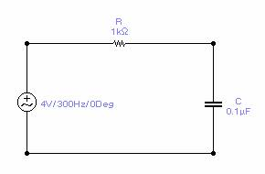
c. Si è continuato la misurazione come nelle fasi precedente tenendo costante a 4 V l'ampiezza della tensione di ingresso e variando la frequenza facendogli assumere tutti i valori riportati in tabella, in corrispondenza si sono letti i valori della tensione di uscita anch'essi riportati in tabella.
Sull'oscilloscopio si sono osservate continuamente le 2 tensioni di forma sinusoidale e si è notato pure che non erano in fase.
Con i dati misurati si è calcolato l'attenuazione del filtro in dB per ogni valore della frequenza misurata.
L'attenuazione si è calcolata mediante la formula:
A = 20*log (V₀ /Vi)
Per f = 0 Hz la misurazione non è stata effettuata, ma si desume che il valore della tensione di uscita è pari a quella di ingresso poiché a questa frequenza il condensatore presenta un reattanza altissima per cui non circola corrente nel circuito e la caduta di tensione ai capi della resistenza è 0.
Con i valori di frequenza e attenuazione disponibili in tabella si è costituito il grafico riportante in ascissa la frequenza ad in ordinata l'attenuazione; tale grafico prende il nome di curva di risposta in frequenza del filtro passa basso.
tabella

Grafico
Vedi foglio allegato Grafico 1
Osservando il grafico si nota che esso corrisponde alle aspettative teoriche, infatti si nota che l'attuazione è bassa per le basse frequenze ed è alta per le alte frequenze.
La frequenza di taglio a -3 dB vale 1590 Hz ; mentre quella calcolata mediante la formula:
f= 1/(2*PIgreco* R*C)

è pari a 1592 Hz.
Il comportamento da filtro passa basso è dovuto al condensatore, il quale ha una reattanza Xc che diminuisce all'aumentare della frequenza.
Xc = 1/(2*Pigreco*fc)
Siccome la tensione di uscita del filtro è in realtà la tensione ai capi del condensatore, si ha che questa diminuisce all'aumentare della frequenza.
V₀ = Vc= I * Xc
I valori accettabili della tensione di uscita sono quelli ottenuti per valori della frequenza compresi tra 0 Hz e la frequenza di taglio, che come detto , vale 1590 Hz (valore misurato); gli altri valori ottenuti per frequenza maggiore della frequenza di taglio non sono accettabili, per cui si dice che non passano.

SIMULAZIONE SOFTWARE (a cura dell’alunno):
- Inserire, in formato digitale, schermata del circuito e dei risultati della simulazione con il software Multisim della National Instrument
(Aiuto: Dopo aver disegnato il circuito con Multisim, premere sulla tastiera il tasto Stamp e incollare, qui sotto, in questo file word; ritagliare il superfluo. Procedere alla simulazione visualizzando le indicazioni degli strumenti di misura, premere di nuovo Stamp e incollare, qui sotto). Ricordarsi che è importante lavorare in autonomia e che l’originalità sarà tenuta in debito conto in valutazione.

- DESCRIZIONE DELLA PROVA (a cura dell’alunno):

_______________________________________________________________________________________________________________

_______________________________________________________________________________________________________________

_______________________________________________________________________________________________________________

_______________________________________________________________________________________________________________

_______________________________________________________________________________________________________________

_______________________________________________________________________________________________________________

_______________________________________________________________________________________________________________

_______________________________________________________________________________________________________________

_______________________________________________________________________________________________________________

_______________________________________________________________________________________________________________

_______________________________________________________________________________________________________________

_______________________________________________________________________________________________________________

_______________________________________________________________________________________________________________

_______________________________________________________________________________________________________________

Link approfondimenti
Sito prof. De Luca Fortunato http://lascuolachevorrei.weebly.com, sezione CON CHI SONO, IV B TEEA
http://www-micrel.deis.unibo.it/PDF/oscXYZit.pdf Uso oscilloscopi Tektronix
http://www.gpchironi.it/sitenew/attachments/064_Oscilloscopio%20come%20frequenzimetro.pdf, guida facile misura frequenza
http://brunog.web.cern.ch/brunog/esp8.pdf, guida uso oscilloscopio del CERN

OSSERVAZIONE DELL’INSEGNANTE E VOTO in decimi

